RUTINBESKRIVNING E-TJÄNST: NYANMÄLAN 2019-05-29
Länk till e-tjänst:
https://minasidor.kalmar.se/nyanmalan_kulturskolan
Logga in med ditt bankID. Klicka på knappen ” Starta e-tjänsten”.
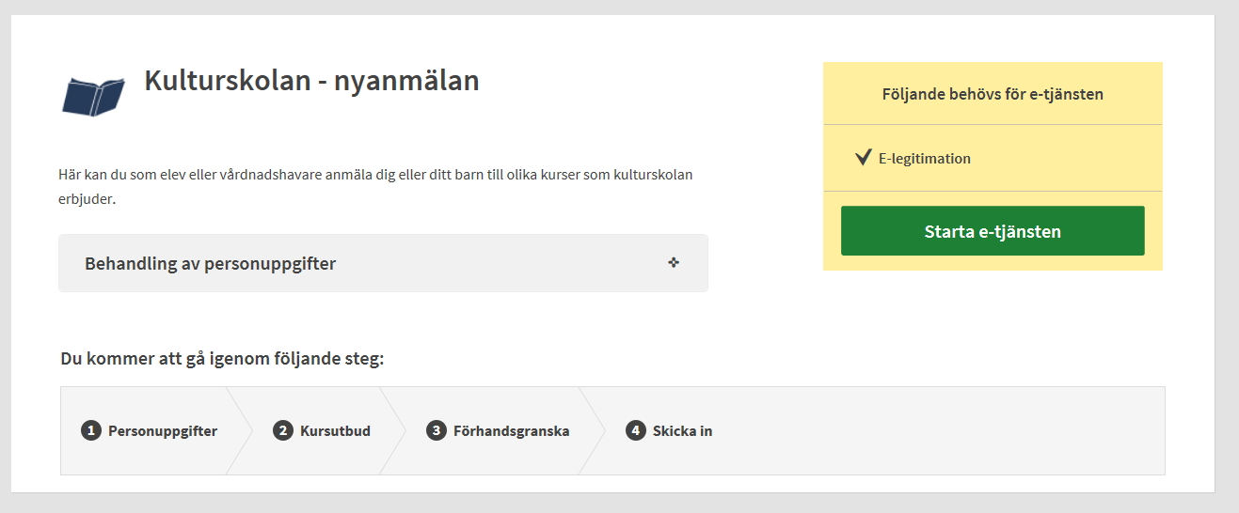
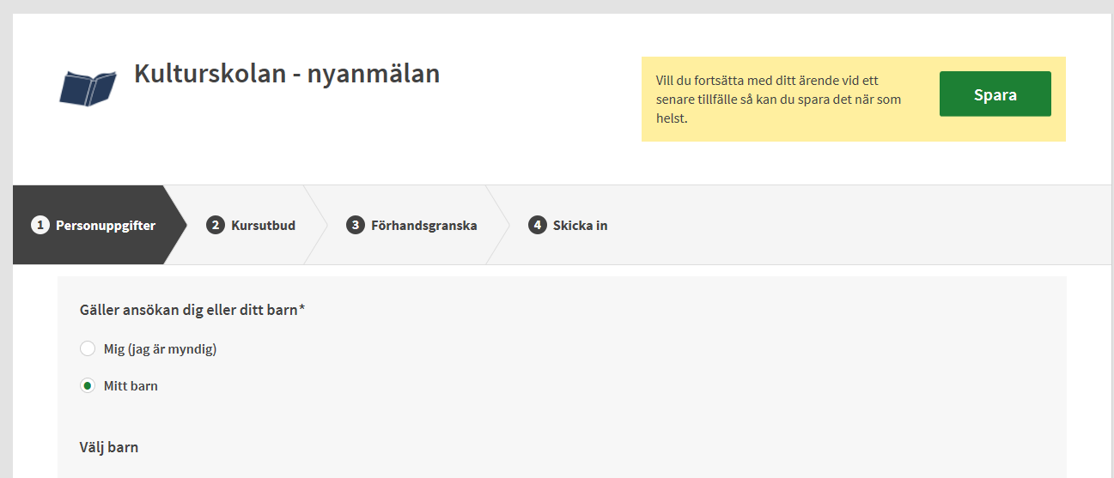

Välj ”Mig” = dig själv om du är myndig och börja på ett ämne på kulturskolan.
Eller ” Mitt barn” och klicka i vilket barn som avses = välj ditt barn om det är barnet som vill börja i något ämne på kulturskolan.
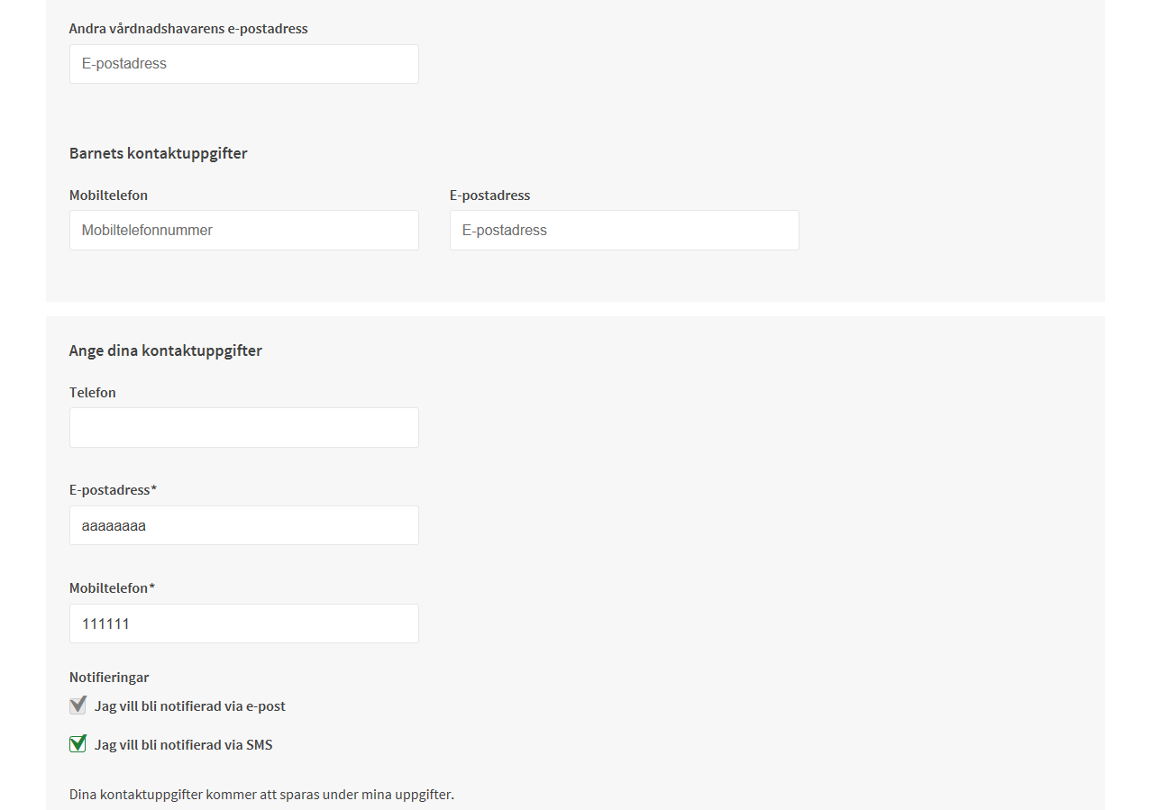
Fyll i den andra vårdnadshavarens kontaktuppgifter (frivilligt).
Fyll i barnets kontaktuppgifter (frivilligt).
Fyll i dina egna kontaktuppgifter E-post och Mobiltelefon är obligatorisk.
Klicka i på vilket sätt du vill bli kontaktad (notifierad). E-post eller sms eller både ock .
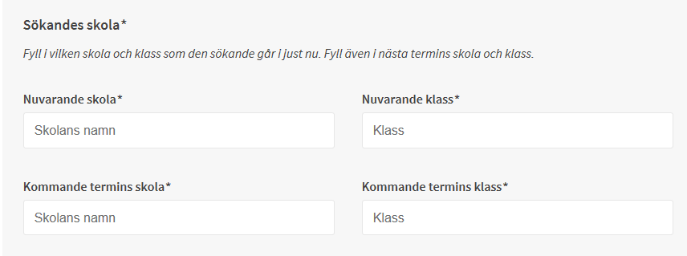
Fyll i Nuvarande skola och klass samt kommande termins skola och klass.
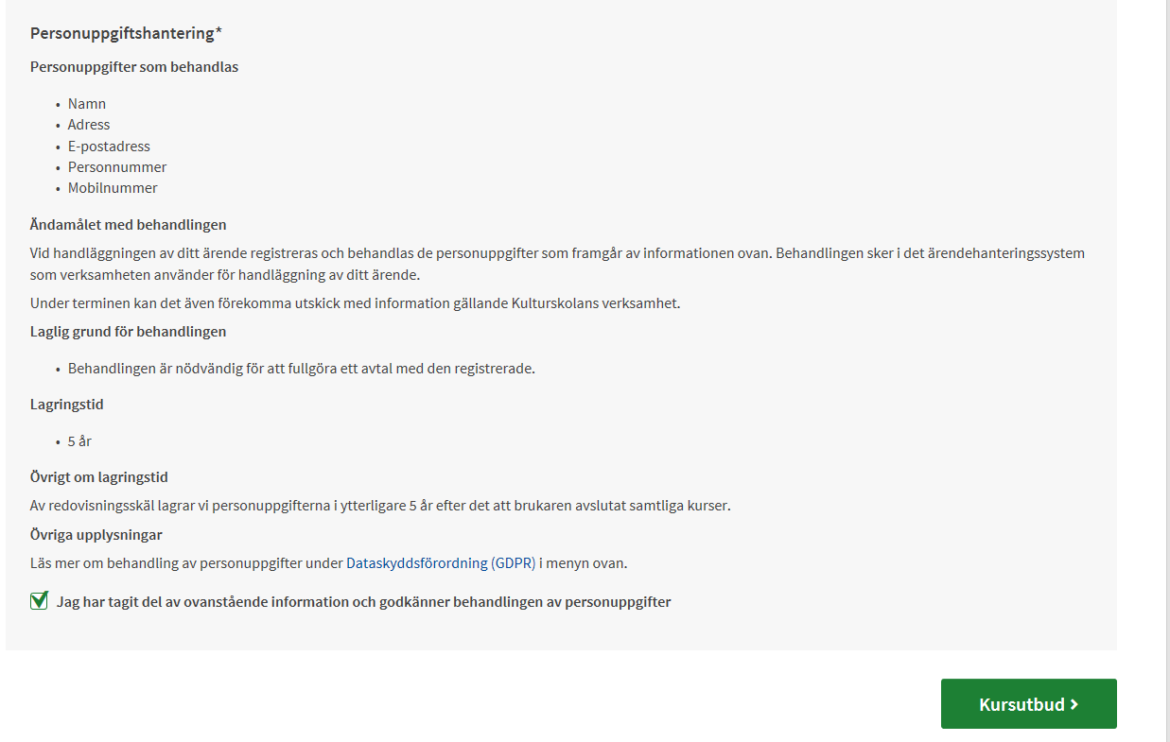
Godkänn (klickai) att du tagit del av Personuppgiftshanteringen (läs text ovan).
Klicka sedan på den gröna knappen ”Kursutbud”.

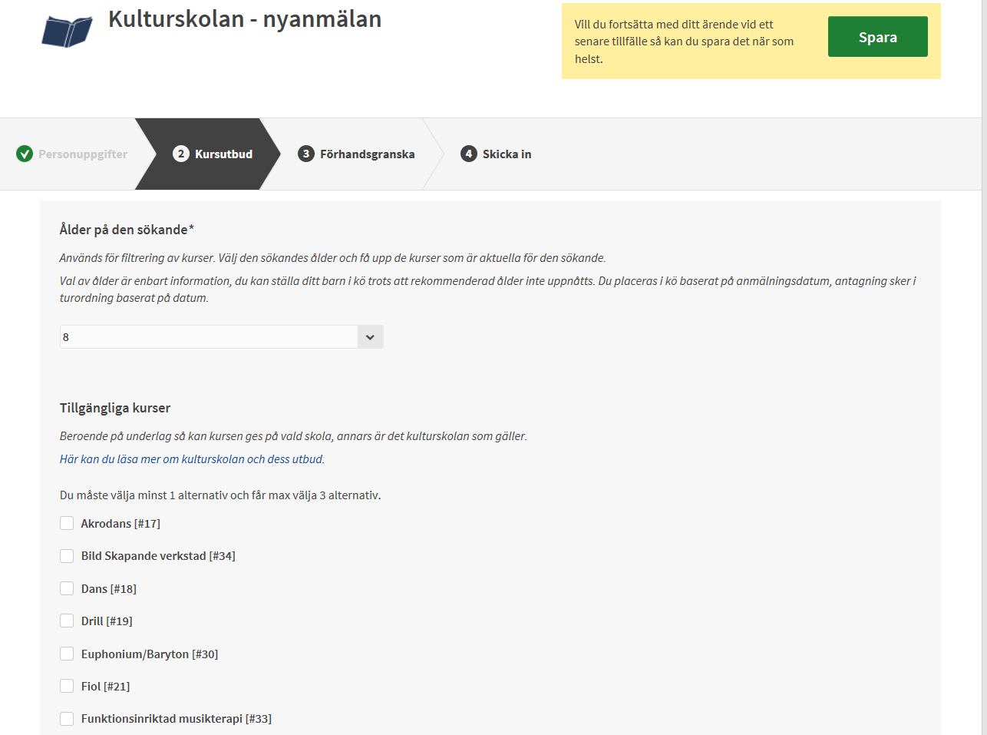

Fyll i din eller ditt barns ålder för att se vilka ämnen man får gå i den åldern.
Vi vill att man söker de ämnen man är behörig till. (Men tänk på att man söker till ett nytt läsår och då man blir ett år äldre.) Åldern är bara ett sökfilter – så om man vill titta på vad man kan söka i olika åldrar kan man titta vilket utbud som finns vid olika åldrar.

Klicka i de ämnen (max 3 st) som du vill söka.(Det som visas i bilden är bara ett exempel.)

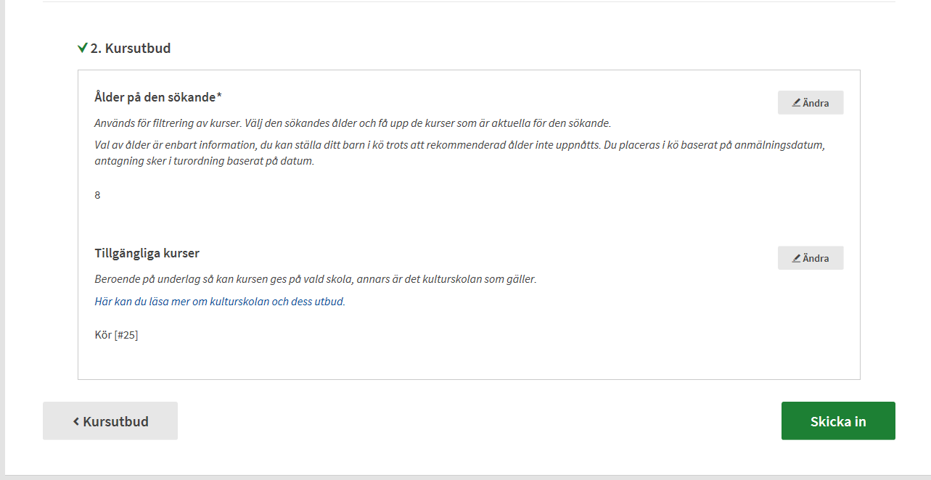
Kontrollera att allt stämmer innan du klickar på grön knapp ”skicka in”.

Du kommer att få ett ärende nr när du har skickat in din nyanmälan.
Efter handläggning får du en ny status som heter ”köplacerad”.
När du sedan blir erbjuden en plats på kulturskolan får du en ny status ”Erbjudande tillgängligt”.
Vi skickar även ut information om hur du tackar ja eller nej i ett mejl och i meddelande i nyanmälan.

